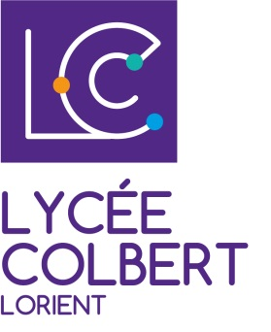 Règlement de la consultation
Procédure : Marché à procédure adaptée
CCAG applicable : « Fournitures courantes et Services »
Pouvoir adjudicateur : Lycée Colbert représenté par Angélique MANGENOT, Proviseure
Comptable assignataire : Agent comptable lycée Colbert Lorient

Objet du marché : Séjour au Mexique
1-Descriptif

La consultation porte sur l’organisation d’un voyage au Mexique ; le candidat doit proposer un départ soit de Paris, soit de Nantes ; les seules prestations à prévoir sont le transport en car de Lorient à Nantes ou Paris et les billets d’avion pour Mexico (Aller-retour) ; les élèves sont ensuite hébergés dans des familles (échange linguistique).
Un repas est à prévoir lors du retour en France entre L’aéroport et Lorient en fonction de l’heure de retour en France

Dates : départ le 15/10/2022 – Retour le 29/10/2022

Le groupe se compose de 52 élèves et 4 accompagnateurs

2-Pièces à fournir :

L’offre sera présentée sous forme de devis indiquant : les horaires au départ de Lorient et au retour à Lorient (le candidat précisera les caractéristiques du confort du bus), le prix du transport en car et le prix des billets d’avion,

3-Critères de choix
Les offres seront jugées selon les critères pondérés suivants :
- Prix : 80%
- Qualité et services associés (dont conditions d’annulation, de remboursement) : 20 %
La note de prix (sur 10) est donnée par la formule : 10 x offre moins disant /offre. L’autre critère sera noté de 0 à 10.
4-Règlement

La facture (établie en 2 exemplaires) comportera, outre les mentions légales, les coordonnées bancaires de l’organisme (code banque, code guichet, numéro de compte, clé, domiciliation, code IBAN et BIC)
Le délai global de paiement des sommes dues au titre du présent marché est de 30 jours à réception de la facture, par virement administratif.

Le titulaire présentera un échéancier de paiement. Le montant total des acomptes est limité à 70% du montant total de la prestation. Le solde sera versé lors de la remise des documents permettant le voyage.

5-Dépôt des offres

Les réponses seront à déposer pour le 20 septembre 2022
Modalités d’envoi : sur le site de l’AJI
Contact : Monsieur david RODRIGUEZ (gestion.0560026z@ac-rennes.fr)

